Регламент детско-юношеских стартов «Крепкий Орешек»
1. Цели и задачи:

- Повышение заинтересованности у детей и подростков к ездовому спорту
- Знакомство с правилами, по которым проводятся официальные соревнования
- Проверка своих сил и возможностей в реальных соревновательных условиях
- Приобретение собственного соревновательного опыта юными спортсменами и их четвероногими друзьями
Соревнования проводятся в соответствии с правилами вида спорта «ездовой спорт», утверждёнными приказом Министерства спорта Российской Федерации №1031 от 30.12.2021 г.

2. Место и сроки проведения
Место проведения:
Ленинградская область, Всеволожский район, д. Суоранда.
GPS координаты - 59.955962, 30.628246
Дата проведения: 9 октября 2022 год.
3. Программа мероприятия
8.00 – 9.15 – регистрация участников соревнований, ветеринарный осмотр собак
9.15 – 9.30 – собрание судейской коллегии

9.45. – брифинг

10.00 – старт соревнований (по протоколу)

Сразу по окончании основных стартов проводятся старты «Хеппи – чайлд» на дистанции 300 м.

Подведение итогов и награждение по готовности.

4. Правила проведения мероприятия

На данных соревнованиях устанавливается порядок раздельного старта.
Раздельный старт даётся с установленным временным интервалом, одинаковым для всех спортсменов в дисциплине:
- кросс 1 собака – 30 сек.;
- велосипед 1 собака, скутер1 собака - 1 мин.
Стартовый порядок определяется жеребьевкой.

5. Дистанции, дисциплины и категории
К основным стартам допускаются дети не моложе 9 лет.
Выделяются следующий возрастные категории и дисциплины:

- Кросс 1 собака
Дистанция 1 км
- мальчики/девочки 9 – 11 лет :
спортсмены проходят дистанцию самостоятельно.
Разрешается помощь волонтеров на дистанции.
Дистанция 3 км:
- юноши/девушки 12-14 лет:
спортсмены проходят дистанцию самостоятельно.
- юниоры/юниорки 15-17 лет:
спортсмены проходят дистанцию самостоятельно
- Скутер 1 собака
Дистанция 3 км:
- юноши/девушки 12 – 14 лет:
спортсмены проходят дистанцию самостоятельно
- юниоры/юниорки 15-17 лет:
спортсмены проходят дистанцию самостоятельно
- Велосипед 1 собака
Дистанция 3 км
- юниоры/юниорки 15 - 17 лет:
спортсмены проходят дистанцию самостоятельно
Дисциплины соревнований открываются от трёх участников.
В случае если в каждой категории (мальчики/девочки, девушки/юноши, юниорки/юниоры) не набирается трёх участников, то эти две категории могут быть объединены в одну.
Юниоры могут быть допущены к старту в следующей юниорской возрастной категории на основании письменного заявления родителе/законных представителей/тренеров в случае, если их уровень подготовки соответствует выбранной ими возрастной категории и дисциплине.
Длины дистанций указаны ориентировочно. Окончательные цифры будут сообщена за неделю до старта, так как в зависимости от погодных условий маршруты могут быть изменены.

Помимо основных стартов, проходят старты «хэппи – чайлд» без хронометража и присуждения мест, в которых могут принять участие дети до 9 лет в сопровождении родителей. Длина дистанции будет составлять не более 300 м. Каждый участник получит сладкий приз.

6. Условия подведения итогов

Победителем в каждой дисциплине объявляется участник, показавший наименьшее время при прохождении дистанции, с учетом возможного штрафного времени.

7. Награждение
Награждение победителей соревнований производится за счет добровольных стартовых взносов и привлеченных средств РОО «ФЕС ЛО»;
8. Условия финансирования

Все виды расходов (аренда трассы, оплата волонтеров, хронометраж, памятные сувениры) осуществляется за счёт заявочных взносов.

Стартовый взнос:
- 1050 рублей для всех участников;
- 520 рублей – старт во второй дисциплине.
Оплата производится на карту организаторов мероприятия. Реквизиты высылаются в ответ на заявку по эл. адресу, указанному участником.

Регистрация на старт осуществляется по следующей ссылке:

https://orgeo.ru/event/registration/24035

9. Требования к участникам тренировки
К участию в мероприятии допускаются спортсмены не старше 18 лет, не имеющие медицинских противопоказаний.
Возраст участника определяется на 31.12.2022.
Решение о готовности несовершеннолетних принимают их родители или законные представители, о чем они письменно уведомляют организаторов в момент регистрации. Всю ответственность за их жизнь и здоровье вышеозначенные лица берут на себя.

К участию в соревнованиях допускаются спортсмены с собаками любых пород.
Возраст собаки на день старта должен быть не менее 15 месяцев.
Одна собака не может совершить более одного старта в каждом этапе данного мероприятия, за исключением старта на дистанции 300 м.
При прохождении регистрации каждый участник обязан предоставить:
- документ, удостоверяющий личность (свидетельство о рождении или паспорт);
- мед. справку от педиатра об отсутствии медицинских противопоказаний для занятия спортом.
- ветеринарный паспорт на каждую собаку-участника соревнований
- письменное согласие родителей/законных представителей.
Правила прохождения дистанции, снаряжение и инвентарь участников в соответствии с действующими правилами вида спорта «Ездовой спорт».

10. Как добраться до места соревнований
Общественный транспорт:
От ст. метро «Ладожская» - автобус 531 А. Остановка «Голубая дача» (ориентир – заправка ТатНефть).
От остановки пешком ≈ около 2-х километров
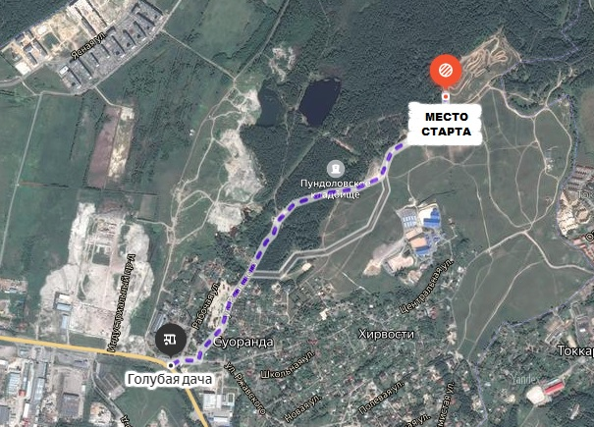

Личный автомобиль:
GPS координаты - 59.955962, 30.628246

